Муниципальное бюджетное дошкольное образовательное учреждение
«Детский сад с приоритетным осуществлением художественно-эстетического направления развития воспитанников № 124 г. Челябинска»
454119, г. Челябинск, ул. Энергетиков, 6а, т. (351) 253-65-53

Проект
«Моя первая сити-ферма»

Авторы:
Тюрина Кира
Тюрин Архип
Загорец Александр

Челябинск, 2022.
СОДЕРЖАНИЕ
ВВЕДЕНИЕ 3
ГЛАВА 1. ОБЩИЕ СВЕДЕНИЯ О СИТИ-ФЕРМЕРСТВЕ
  - История сити-фермерства 4
  - Виды гидропонных установок 5
  - Строение гидропонной установки 8
ГЛАВА 2. ЭКСПЕРИМЕНТАЛЬНАЯ ЧАСТЬ
2.1 Эксперимент 1 9
2.2 Эксперимент 2 9
ГЛАВА 3. ИГРА 11
ЗАКЛЮЧЕНИЕ 12
СПИСОК ЛИТЕРАТУРЫ 13
ПРИЛОЖЕНИЕ 13

ВВЕДЕНИЕ
В нашу группу воспитатель принесла чудо-грядку и сказала, что теперь мы будем сити-фермерами. Также она сказала, что Сити-фермерство - новое направление выращивания растений без грунта, а сити-фермер-профессия будущего. А что это за профессия, почему последнее время про нее так много говорят и в некоторых странах она так актуальна, и что это за чудо-грядка, мы решили подробнее узнать.
Цель проекта: изучение возможности выращивания растений в условиях группы детского сада без земли, полива, рыхления.
Задачи:
- познакомиться с профессией «Сити-фермер»;
- изучить конструкцию гидропонной установки «Чудо-грядка»;
- рассмотреть виды гидропонных установок;
- провести эксперимент по выращиванию растений в гидропонной установке;
- познакомиться с особенностями выращивания культурных растений, зелени.
Гипотеза: выращивание растений возможно без земли и полива в условиях группы детского сада.
Методы исследования:
1.Сбор, анализ и систематизация информации по проблеме:
- чтение энциклопедий, по выбору гидропонной установки и подготовки семян к проращиванию.
- подбор иллюстраций, стихотворений, рисунков, мультфильмов.
2. Экспериментальная деятельность.
В ходе работы были задействованы следующие материалы:
- Журналы, энциклопедии, иллюстрации.
- Интернет – ресурсы.
- Материалы для опытно-экспериментальной работ.

ГЛАВА 1. ОБЩИЕ СВЕДЕНИЯ О СИТИ – ФЕРМЕРСТВЕ.
  - История сити – фермерства.

Двести лет назад лишь малая часть населения Земли жило в городах. А через тридцать лет в городах будут жить практически жителей развитых стран. Доставка продуктов из сельской местности в города стоит недешево, поэтому над выращиванием овощей и фруктов в городских условиях задумались уже сейчас. На складах, в заброшенных зданиях и на крышах многоэтажек в Азии, Европе и США появляются высокотехнологичные фермы.
Первая коммерческая многоярусная вертикальная ферма появилась в Сингапуре еще в 2012 году. Сингапур — маленькое государство, в три раза меньше Москвы по площади, поэтому вертикальные фермы там очень востребованы. Со своей четырехэтажной фермы сингапурский предприниматель Джек Ын ежедневно собирает 1 тонну свежей зелени и овощей. Их выращивают по технологии A-Go-Gro: лотки с растениями помещают в специальные конструкции, которые вращаются подобно колесу обозрения.
Благодаря этому растения равномерно освещаются и орошаются. Органические отходы превращают в компост, который опять используют. Компания Urban Produce выращивает овощи и зелень на высоких стеллажах с искусственным освещением в здании бывшего склада в Калифорнии. Необходимый уровень освещения и воды для полива рассчитывает компьютер.
Компания AeroFarms оборудовала вертикальную ферму на площади в 6500 квадратных метров в здании бывшего сталелитейного завода в Нью-Джерси. Руккола и другая зелень растет при помощи аэропоники, то есть без использования почвы; корни растений опрыскиваются питательными веществами с помощью аэрозоля. Нью-йоркская компания BrightFarms строит гидропонные фермы на крышах крупных супермаркетов с 2011 года. Там выращивают помидоры, огурцы и салат. Тепло для обогрева растений поступает из вентиляции зданий, а питает овощи дождевая вода. Затраты на постройку оранжерей и сбор урожая BrightFarms берет на себя, а супермаркеты подписывают долгосрочные контракты, которые обязывают их покупать все, что вырастет на ферме. За год на крыше супермаркета можно вырастить около 200 тонн овощей. По словам владельцев, это позволяет сэкономить на доставке скоропортящихся продуктов в супермаркеты и на электроэнергии, которую можно получать из солнечных батарей (Приложение 3).

1.2 Виды гидропонных установок.

В обычном саду растения, посаженные в почву, получают питательные вещества из земли. В гидропонике же, обогащенный питательными веществами раствор, доставляется напрямую к корням. В некоторых гидропонных системах вместо почвы используется нейтральный промежуточный наполнитель, такие как: минеральная вата, керамзит, перлит, вермикулит и т.д. Подобные наполнители умеют удерживать жидкость, благодаря своей структуре, позволяя, таким образом, растениям поглощать питательный раствор более длительное время.
В некоторых гидропонных системах, например, в системах с питательным слоем (N.F.T.), не используются никакие промежуточные слои, а корни растений находятся в подвешенном состоянии в установке.
Система с фитилем
Самый простой тип гидропонной системы. Система пассивна, это означает, что в ней нет движущихся частей. Питательный раствор из резервуара подается к растению при помощи фитилей. В такой системе можно использовать разнообразные виды наполнителей. Наиболее популярны прослойки из перлита, вермикулита, смеси Pro-Mix или кокосового волокна.
Самый большой недостаток этой системы то, что большие и влаголюбивые растения нуждаются в большем количестве питательного раствора, но не могут получить его в полной мере при помощи фитиля. Такие растения могут испытывать серьезные проблемы с питанием и даже погибнуть. В таком случае нужно вовремя обнаружить проблему и перевести на другую систему питания.
Система водной культуры
Самая простая из всех активных гидропонных систем.
Поддерживающая растения платформа, обычно изготавливается из пенопласта и плавает прямо по поверхности питательного раствора. Воздушный насос с помощью пузырьков насыщает раствор кислородом, который растение поглощает с помощью корней в достаточном количестве.
Водная культура – это альтернативный способ выращивания салатов, а так же быстрорастущих влаголюбивых растений. Не многие растения хорошо растут в таком типе систем. Такой тип гидропонных систем хорошо подходит для получение начальных навыков гидропоники.
Самый большой недостаток систем этого типа – это то, что они не подходят для больших и долголетних растений.
Техника питательного слоя.
Именно с этой системой у большинства людей и ассоциируется само понятие гидропоники. Поток питательного раствора постоянен либо включается автоматически через короткие промежутки времени.
Питательный раствор выталкивается к поддону с растениями (обычно в форме трубы либо короба) помпой или насосом, протекает по корням растений, а затем стекает обратно в резервуар.
В данном случае, обычно, не используется никакого промежуточного наполнителя, кроме воздуха, что помогает экономить на смене наполнителя после сбора урожая. Как правило, растение содержится в небольшом пластиковом стаканчике, а корни касаются питательного раствора.
Эта система восприимчива к отключениям электроэнергии, а также поломкам насоса.
Работа системы периодического затопления осуществляется с помощью погруженного в воду насоса, соединённого с датчиком времени. Когда таймер приводит в действие насос, питательный раствор выталкивается в сосуд с растениями. Когда таймер выключает насос, раствор самотеком стекает обратно в резервуар.
Таймер настраивается на включение несколько раз в день, в зависимости от вида растений, температуры и влажности, и типа используемого промежуточного слоя.
Система капельного полива
Очень гибкая система, которая может быть использована с самыми разными прослойками-наполнителями. Поддон для растений может быть заполнен камнями, гравием, гранулированным базальтом и другими наполнителями. Многие предпочитают использовать отдельные горшки, заполненные каким-либо наполнителем. Это облегчает перестановку растений, добавление и извлечение их из системы.
Главный недостаток этой системы состоит в том, что при использовании некоторых наполнителей (гравий, керамзит, перлит) система становится чувствительна к отключению электроэнергии и неполадкам насоса или таймера. Могут засориться шланги подачи раствора. Корни могут быстро высохнуть, если прервать цикличность водоснабжения. Эту проблему можно частично решить при использовании наполнителей, впитывающих воду.
Аэропоника
Аэропонная система наиболее технологичный тип гидропонного садоводства. Как и в N.F.T.- системе под промежуточным слоем наполнителя находится воздух. Свисающие корни увлажняются питательным раствором при помощи специальных форсунок-распылителей.
Распыление раствора обычно происходит через каждые несколько минут. Так как корни находятся в воздушном пространстве, они могут быстро высохнуть в случае прерывания процесса увлажнения.
Как и в других гидропонных системах, снабжение раствором контролирует таймер, только аэропонные системы имеют частые циклы подкачки, происходящей каждые две минуты (Приложение 4).

1.3. Строение гидропонной установки
Переносной комплект "Чудо-грядка" - это мобильный учебный комплекс позволяющий наблюдать процессы жизненных циклов растений. "Чудо-грядка" - настольная модель теплицы, предназначенная для ботанического практикума. Создает необходимые для жизни растений условия (освещение, влажность воздуха и полив) в закрытом грунте, и позволяет управлять данными параметрами с пульта.
Чудо грядка" состоит из: электрического компрессора, емкость для воды на 3 литра (габариты: 42 х 20 х 14 см, вес 1,1 кг), посадочная площадка на 20 ячеек, крышка, комплект вкладышей, воздушный шланг, распылитель воздуха, инструкция, таймер для света.
Ёмкость для воды устанавливается на ровную горизонтальную поверхность, далее устанавливается воздушный компрессор, подключается к нему шланг для подачи воздуха, а на другой конец шланга прикрепляется распылитель воздуха. Необходимо закрепить распылитель по центру ёмкости для воды, включить компрессор в сеть, налить воды (25-30 градусов Цельсия) в ёмкость не доливая 2 см до края. Вставляется сверху посадочную панель с ячейками, распределяются вкладыши, с посеянными в них семенами. Для полноценного роста семян устанавливается лампа, которая регулируется по высоте, а также включается и выключается с помощью таймера. При необходимости можно в воду добавить специальные удобрения, которые стимулируют рост растений.

ГЛАВА 2. ЭКСПЕРИМЕНТАЛЬНЯ ДЕЯТЕЛЬНОСТЬ.
2.1 Эксперимент 1.

Прежде, чем начать работать с гидропонной установкой «Чудо-грядка», мы решили узнать, что известно про профессию сити-фермер нашим одногруппникам и вместе с ними посмотрели мультфильм «В мире профессий. Сити-фермер», показали им гидропонную установку и вместе с ними посадили первую нашу зелень: мизуна, руккола, капуста, щавель, салат, было очень интересно и необычно. Сначала мы залили в установку обычную воду, установили таймер, освещение и стали наблюдать. Результаты наблюдений отражены в Приложении 8, где видно, что на второй день семена набухли, на третий день появились первые ростки. Первую неделю наблюдался рост растений, а на 8 день растения перестали расти. 8 день мы налили специальный раствор – за ночь рост увеличился на 5мм., растения продолжали расти, но мы задумали другой эксперимент (Приложение 5, 6,7,8).

2.1 Эксперимент 2.
Родители изготовили нам самодельную гидропонную установку: из трубы ПВХ, в которой были сделаны отверстия. Во внутрь трубы был вставлен коврик для посадки микрозелени. Подача кислорода осуществляется через компрессор, который используется в аквариуме.
Мы посадили одинаковые семена зелени: салата, петрушки, укропа, кориандра в разные гидропонные установки и грунт и стали наблюдать. В гидропонные установки налили специальную жидкость, содержащую питательные вещества, обеспечили светом самодельную установку и грунт, но без таймера.
Семена в обеих гидропонных установках взошли на третий день, в грунте -только на пятый, кроме того, грунт мы постоянно поливали, а гидропонные установки в дополнительном уходе не нуждались.
На пятый день растений в установке, сделанной своими руками, стали отличаться и за три дня сравнялись с растениями в грунте, а на 10 день завяли совсем. Результаты роста отражены в рисунке в Приложении12.
Мы сделали выводы, что в установке, сделанной своими руками мало места для жидкости и питательные вещества быстро впитались растениями и не остались в воде, а еще она имеет открытые отверстия и вола быстрее испаряется из нее, надо постоянно проверять ее количество.
Гидропонная установка «Чудо-грядка» оказалась самой универсальной и способствует быстрому росту растений.
Вывод: гипотеза подтверждена – выращивать растения возможно без использования земли и полива в условиях группы детского сада, главное, чтобы был свет, тепло и орошение. В гидропонной установке учтены все необходимые условия, поэтому в ней семена всходят быстрее и растут лучше (Приложение 9,10,11).

ГЛАВА 3. ИГРА
После знакомство с профессией сити-фермер и гидропонными установками, мы решили организовать в нашей группе игру, которую назвали «Сити-фермер «Витаминкино» (Приложение 14). Для игры мы изготовили макеты грядок, из фетра растения, отражающие весь цикл развития, атрибуты для игры.
Распределили профессии: оператора - составляет и оформляет заказы, консультирует покупателей, администратор центра - организует работу сити – фермы, следит за порядком, контролирует поставки товара, отвечает на звонки, сотрудничает с курьером, дает консультации покупателям, агротехник - занимается выбором семян, курьер - доставляет заказы по адресу (Приложение 13).
И весь процесс игры отобразили в рисунках (Приложение 15).
Рассказали ребятам из других групп по нашу сити-ферму (Приложение 16).

ЗАКЛЮЧЕНИЕ
В ходе проекта мы изучили новое направление сити-фермерство, узнали о его нарастающей популярности по всему миру.
Мы провели эксперименты по выращиванию семян в гидропонной установке. Создали совместно с родителями свою гидропонную установку. В ходе эксперимента мы наблюдали за процессом проращивания семян, роста растений. Сделали вывод, что в гидропонной установке семена всходят быстрее и растут лучше, чем в грунте.
Создали сюжетно – ролевую игру «СИТИ-ФЕРМА «Витаминкино».

СПИСОК ЛИТЕРАТУРЫ
- . http://www.studfiles.ru/preview/6070729 / Атлас новых профессий.
2. http://ikc.belapk.ru/tehnologii/tehnologiya_gidroponiki Технологии в гидропонике.
3.http://agrarka.com/gidroponika-v-selskom-khozyajstve-art29.html Гидропоника и аэропоника в сельском хозяйстве.
4. http://fermer.ru/book/export/html/236243 Фермерство и инновации в сельском хозяйстве.

ПРИЛОЖЕНИЕ

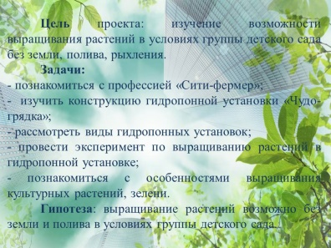 Приложение 1
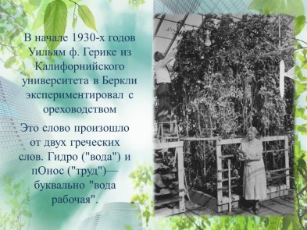приложение 2
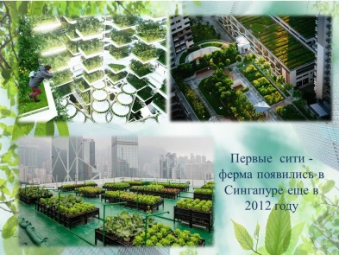 Приложение 3
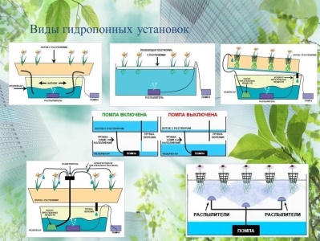Приложение 4

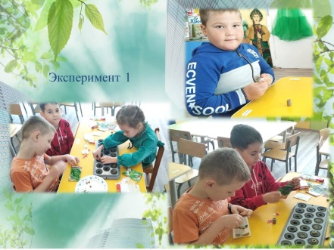Приложение 5
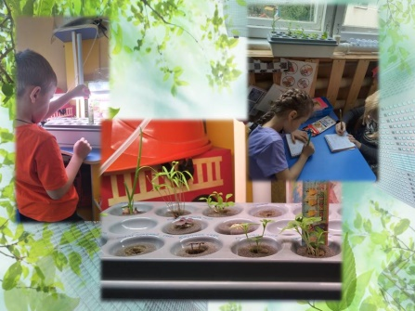 Приложение 6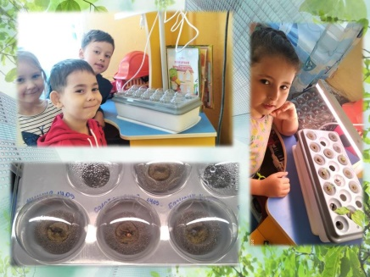 Приложение 7
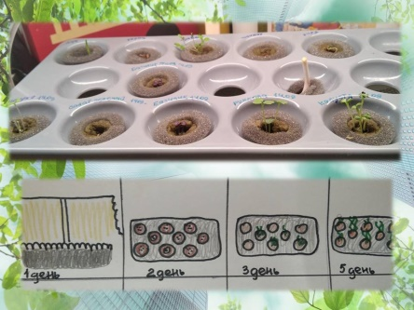 Приложение 8
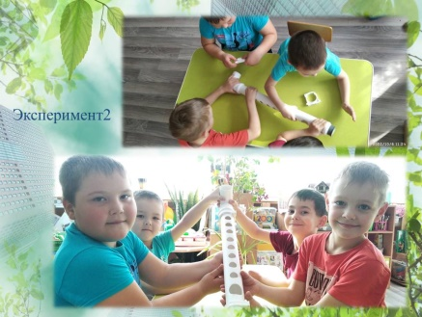 Приложение 9
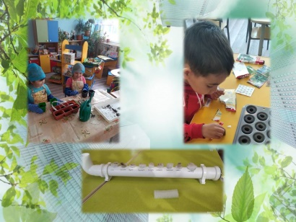Приложение 10

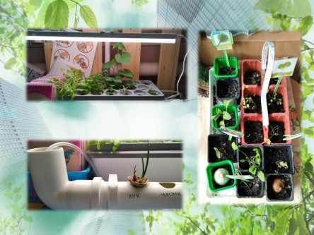 Приложение 11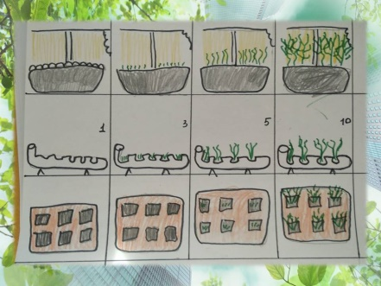 Приложение 12
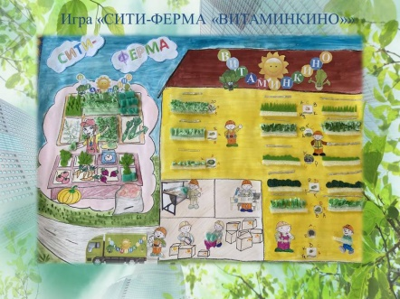Приложение 13
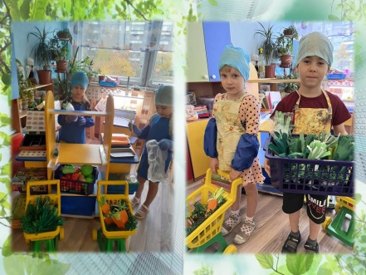Приложение14
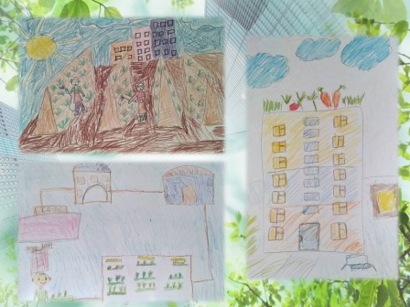 Приложение 15
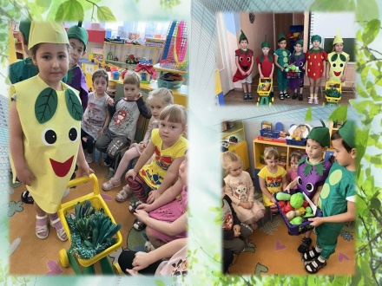Приложение 16

